Centro Universitário Jorge Amado

Curso Tecnológico em
Análise e Desenvolvimento de Sistemas

Trabalho Interdisciplinar
5º Semestre


Curso Tecnológico em
Análise e Desenvolvimento de Sistemas

Trabalho Interdisciplinar
5º Semestre

Trabalho referente ao Interdisciplinar do 5º semestre - Curso Tecnológico em Análise e Desenvolvimento de Sistemas do Centro Universitário Jorge Amado - referente às matérias de Tópicos de Engenharia de Software, Ética, Empreendedorismo, Gerência de Projetos e Qualidade de Software.
Participantes:
Alex dos Santos Costa
Elquisson Lima
Leandro de Souza Oliveira
Pablo Vinicius Rodrigues de Souza
Thiago de Jesus

Sumário

1 Sumário 3
2 Empresa 5
2.1 Método System Development 5
3 Introdução 6
3.1 Visão Geral do Projeto 6
3.2 Próposito do Termo de abertura do Projeto 6
4 Escopo 7
4.1 Sobre o Projeto 7
INFORMAÇÕES SOBRE O DOCUMENTO 7
RESPONSABILIDADES 7
AUTORIDADE 8
4.2 Objetivo 9
Objetivo do Projeto 9
4.3 Características do Produto 9
Característica do Produto 9
4.4 Restrições 9
Restrições 9
4.5 Riscos 9
Riscos 10
4.6 Prazos/Investimentos 10
Fase 10
Descrição 10
Custo(R$) 10
Inicio 10
Termino 10
5 Estudo de viabilidade econômica 12
5.1 Empresa 12
5.2 Apresentação 12
5.3 Perguntas 12
5.3.1 Investimentos Iniciais 14
5.3.2 Mão de obra mensal 14
5.3.3 Custos fixos 15
5.3.4 Custos Variáveis 15
5.4 Formação de Preço de Venda 15
5.5 Demonstrativo de Rendimentos da Empresa (Mensal) 15
5.5.1 Receitas 15
5.5.2 Resumo Geral 16
5.6 Localização 16
5.7 Marketing 16
5.8 Atribuição de Cargos e Responsabilidades 16
6 Requisitos 17
6.1 Glossário 17
7 Requisitos 18
7.1 Lista de Requisitos Funcionais 18
7.2 Lista de Requisitos não Funcionais 19
7.3 Regras de Negócio 19
8 Visão de Casos de Uso 20
8.1 Caso de Uso 20
8.2 Descrição dos Casos de Uso 21
8.3 Lista de Atores 21
9 Rastreamento de Requisitos 26
9.1 Lista de Casos de Uso 26
9.2 Matriz de Rastreamento de Requisitos x Casos de Uso 26
9.3 Contagem do sistema em PF 26
10 Diagramas 28
10.1 Diagrama de Classes 28
10.2 Diagramas de Atividades 29
10.3 Diagramas de Sequência 34
10.4 Diagramas de Colaboração 36
11 Histórico da tecnologia 39
11.1 Android como opção 39
12 Relatório de Qualidade 41
12.1 Usabilidade 41
12.2 Funcionalidade 41
12.3 Confiabilidade 41
12.4 Eficiência 41
12.5 Manutenibilidade 42
12.6 Portabilidade 42
13 Métricas Coletadas 42
13.1 Resultados 42

Empresa

Método System Development

Método System Development trabalha com desenvolvimento de sistemas de diversos tipos. Um ponto forte da empresa é o desenvolvimento de sistemas mobiles utilizando a plataforma Android. A empresa conta com uma grande força na área de desenvolvimento e gerência de projetos priorizando a qualidade, tempo de entrega e a satisfação do cliente. O ambiente de trabalho é a principal diferença da Método Systems Development onde o cliente participa constantemente fazendo parte da equipe e ajudando a chegar em um excelente resultado final.

Introdução

Visão Geral do Projeto

Com o avanço tecnológico cada vez mais crescente a forma de interagir com o mundo no dia a dia tem mudado cada vez mais, para acompanhar esse hype tecnológico todos os dias são lançadas novas ideias com o intento de facilitar as nossas ações ou torna-las mais práticas e performáticas, uma vertente importante desse mercado é a dos smartphones que tem garantido muito lucro e chamado a atenção tanto das grandes empresas, que têm investido na criação de novos aparelhos e programas, quanto das pequenas empresas e desenvolvedores independentes, que também ganham em originalidade e pioneirismo. É nesse cenário que nasce a ideia do Droidfitness, sistema desenvolvido para smartphones que utiliza sistema operacional Android e tem o objetivo gerenciar os treinos e exercícios feitos nas academias, substituindo as “fichas de treinos” (que geralmente ficam na academia) por algo que guarde, de fato, todo o seu progresso e possa lhe oferecer dados estatísticos ao alcance das suas mãos.

Próposito do Termo de abertura do Projeto

Este Termo de abertura do projeto contém os objetivos, escopo e o propósito do projeto.
O propósito deste Termo de abertura é:
- Mostrar as razões e justificativas da existência deste projeto;
- Estabelecer o escopo geral do projeto.
- Ratificar junto aos stakeholders se todos os requisitos satisfazem a necessidade.
- Cronograma do projeto.

Escopo

Sobre o Projeto

INFORMAÇÕES SOBRE O DOCUMENTO
Nome do Projeto: | DroidFitness
Gerente: | Pablo Souza
Participantes: | Elquisson Lima,  Alex Costa  Thiago Apolonio  Leandro Souza
Data de Criação: | 20/09/2011
Versão do Documento: | 0.1
Data desta Versão: | 20/09/2011

RESPONSABILIDADES
Gerente:
- Gerenciar as metas contratuais e garantir que elas sejam realizadas dentro do tempo estipulado e com qualidade satisfatória para o cliente.
- Manter a documentação atualizada da base de conhecimento, seguindo todos os padrões metodológicos.
- Atuar como meio comunicador das partes do projeto, agindo como ponto central de contato não só entre os envolvidos pelo desenvolvimento, mas também entre questões de documentação formal envolvendo a organização e o cliente.
- Assegurar que todos os envolvidos no projeto estejam cientes de suas tarefas e responsabilidades dentro do projeto e que todos os compromissos assumidos pelos indivíduos sejam realizados.
- Controlar os custos e variações técnicas dentro das margens estabelecidas dentro do que foi previamente proposto na documentação.

Participantes:
- Reportar, sempre que solicitado ou caso seja necessário, o status do projeto à gerência, evitando maiores surpresas no final.
- Desenvolver aquilo que foi pedido, dentro dos critérios pressupostos da documentação.

AUTORIDADE
- Realocar ou substituir pessoal da própria equipe para ajudar um outro membro da equipe, caso ache que este não irá conseguir cumprir a meta dentro do prazo esperado.

- Controlar o orçamento do projeto, assim como prazos que ele ache necessário para cada tarefa.

- Dirigir ações de monitoramento, de performance, prazo, qualidade, custo e tempo, com o intento de identificar, reportar e solucionar todos os problemas o mais rápido possível.

- Caminhar em todos os níveis de gerência e delegar funções ou tarefas para determinada gerência, com o objetivo de equilibrar o andamento do projeto de forma satisfatória em todas as áreas.

- Delegar autoridades nas tarefas dos projetos a fim de descentralizar o gerenciamento de algumas etapas dentro da equipe.

Objetivo

Objetivo do Projeto
- Apresentar soluções práticas que possam reduzir a utilização de fichas de treinamento, nas academias.
- Implementar uma ferramenta em que o praticante de academia possa ter mais do que apenas uma planilha com os exercícios, mas algo que possa fornecer, de fato, um registro do que já foi feito e o quanto o praticante pode melhorar.
- Melhoria do ambiente, tornando menor o uso de papeis nas academias
- Tornar a função dos treinadores e instrutores de academia mais performática.

Características do Produto

Característica do Produto
Trata-se de um sistema feito para dispositivos móveis, que utilizam sistema operacional Android, para usuários de academia que utilizam as fichas de avaliação de exercícios , a substituição dessas fichas pelo sistema no celular irá fazer muito mais do que mostrar quais tipos de exercícios devem ser feitos e em quais aparelhos, mas devem também mostrar todo seu histórico de exercícios aparelhos utilizados, além da sua evolução muscular durante o tempo de treinamento.

Restrições

Restrições
- O projeto deve ser concluído até o final de novembro de 2011, pois é quando se dá o final do semestre do curso de desenvolvimento de software.
- A dedicação dos componentes das equipes operacionais ao projeto deverá se desenvolver de maneira que não interfira no cronograma da obra.

Riscos

Riscos
- Conflitos da equipe durante a divisão das tarefas por conta do cronograma curto.
- Curva de aprendizagem alta pelo aprendizado da programação em cima da plataforma Android.
- Necessidades de Intensificação de treinamentos.
- Necessidades de reuniões durante os finais de semana para tomadas de decisão.

Prazos/Investimentos

Fase | Descrição | Custo(R$) | Inicio | Termino
Iniciação | Escolha do projeto, da equipe de desenvolvimento e da tecnologia a ser utilizada. | 0,00 | 07/09 | 11/09
Planejamento | Desenvolvimento do termo de abertura do projeto junto com o escopo. | 0,00 | 12/09 | 22/09
Execução | Desenvolvimento do projeto fazendo uso da linguagem escolhida e utilizando a documentação inicial como norte, e aumentar o escopo a medida que se dá o desenvolvimento (modelo espiral). | 0,00 | 23/09 | 26/10
Finalização | Entrega do projeto em funcionamento e testado junto com a documentação finalizada e comparecer a banca para apresentação do produto. | 0,00 | 27/10 | 02/11
Total

Estudo de viabilidade econômica

Empresa

Método System Development

Apresentação

Este documento visa estabelecer tudo o estudo de viabilidade do negocio da Método System Development no que tange ao desenvolvimento de aplicativos Mobile e sistemas WEB. A primeira parte é composto por questionamentos pertinentes a iniciação da empresa através de estudos das necessidades iniciais e permanentes. E levantamento de dados para expectativas de custos e receitas da empresa. O foco inicial desse estudo foi encontrar vulnerabilidades na criação da empresa Método e de que forma serão resolvidas estas questões para que se torne viável a idealização da empresa.

Perguntas

▪ Quantos programadores serão necessários para manter o principal produto da empresa?
R= Inicialmente serão necessários 2(três) programadores.
▪ Quantos Analistas de Sistemas?
R= 1(um)
▪ Quantos Analistas de Negócios?
R= 1(um)
▪ Quantos Gerentes de Projeto?
R= 1(um)
▪ Quantos Computadores Precisaríamos?
R= 5 computadores, Compreendendo 1 para cada pessoa presente na empresa. Contudo, os sócios utilizarão computadores pessoais no desempenho das suas atividades.

▪ Quantos Servidores?
R= Apenas um(1) servidor físico atenderá a necessidade da empresa.
▪ Quem sabe comprar os Equipamentos Necessários?
R= Os suprimentos serão de responsabilidade do Analista de Negócios.
▪ Quem sabe Definir a Estrutura do Software?
R= A Arquitetura será implementada pelo Analista de Sistema.
▪ Quais as instalações Necessárias para Manter a Produção?
R= Uma Escritório de Tamanho Médio atenderá as instalações da Empresa, contendo todo o espaço necessário para a Equipe.
▪ Quem será capaz de Vender o produto?
R= O produto será vendido através da loja virtual da Google, contudo as implementações por demanda serão de responsabilidade do Gerente de Projetos.
▪ A Procura pelo produto Tem uma época específica?
R= A procura não é sazonal uma vez que o produto estará disponível o ano todo.
▪ Onde será vendido o produto?
R= Através da loja virtual Android Market, loja virtual da Google.
▪ Como será feita a instalação?
R=Para o Produto DroidFitness será de responsabilidade do Cliente. Em relação aos produtos desenvolvidos por demanda serão instalados nas maquinas e dispositivos do cliente.
▪ Tem algum Imposto para Pagar na produção e negociação do produto?
R= Deve-se pagar pela prestação de serviços o imposto ISS e valores referentes a tributação da nota fiscal.
▪ Quem vai orientar nesse Sentido?
R= Será contratada uma empresa de prestação de serviços contábeis para auxílio mensal neste sentido.

5.3.1 Investimentos Iniciais

Investimentos | Custo Unitário | Quantidade | Custo Final
Servidor de Trabalho | R$ 3.500,00 | 1 | R$ 3.500,00
Mesa Redonda | R$ 1.000,00 | 1 | R$ 1.000,00
Cadeiras | R$ 300,00 | 5 | R$ 1.500,00
Bancada Servidor | R$ 500,00 | 1 | R$ 500,00
 |  | Total | R$ 6.500,00

5.3.2 Mão de obra mensal

Mão de obra | Salário | Previsão de Impostos | Qtd | Custo final
Analista de Negócios | R$ 2.000,00 | R$ 1.160,00 | 1 | R$ 3.160,00
Analista de Sistemas | R$ 2.000,00 | R$ 1.160,00 | 1 | R$ 2.000,00
Desenvolvedor | R$ 2.000,00 | R$ 1.160,00 | 2 | R$ 3.000,00
Gerente de Projetos | R$ 3.000,00 | R$ 1.740,00 | 1 | R$ 800,00
Total |  |  |  | R$ 8.960,00

5.3.3 Custos fixos

Custos Fixos(mês) | Valor
Mão de Obra | R$ 8.960,00
Plano de Dados e Telefonia | R$ 312,00
Aluguel | R$ 700,00
Limpeza | R$ 300,00
Serviços Contábeis | R$ 600,00
Condomínio | R$ 300,00
Total | R$ 11.172,00

5.3.4 Custos Variáveis

Custos Variáveis | Valor
Telefone | R$ 300,00
Material de consumo | R$ 1.000,00
Energia | R$ 350,00
Total | R$ 1.650,00

Formação de Preço de Venda

No produto DroidFitness será utilizado o preço padrão para software que iniciam no mercado de móbile de R$ 1,77. Para os demais produtos serão utilizadas métricas de ponto e função.

Demonstrativo de Rendimentos da Empresa (Mensal)

5.5.1 Receitas

Itens | Qtd | Preço | Valor
DroidFirness | 5000 | R$ 1,77 | R$ 8.850,00
Software s Demanda | 10 | R$ 2.500,00 | R$ 25.000,00
Total |  |  | R$ 33.850,00

5.5.2 Resumo Geral

Itens | Valor
Receitas | R$ 33.850,00
Custos Variáveis | R$ 1.650,00
Custos Fixos | R$ 11.172,00
Taxa Google(30%) | R$ 2.655,00
Impostos | R$ 10.155,00
Despesas | R$ 25.632,00
Lucro Líquido | R$ 8.218,00

Localização

O escritório da empresa será alugado no Ed. Empire Center na Avenida ACM, importante para atendimento ao cliente.

Marketing

Para divulgação do produto e da empresa de modo geral, faremos de 4 formas básicas de marketing :
- Será elaborado um site da Metodo onde estará contida todas as informações inerentes aos produtos comercializados pela empresa.
- Atuaremos nas principais redes sociais o Twitter, Facebook e Youtube, buscando novos clientes e atuando também no relacionamento com o cliente.
- Utilização de mail marketing para especialistas de possíveis áreas de atuação do software, mostrando os benefícios e facilidades que o software poderá.
- Os carros dos sócios serão plotados com a marca da empresa e o produto oferecido pela mesma.

Atribuição de Cargos e Responsabilidades

A empresa é composta por 5 sócios /funcionários tendo os papeis definidos abaixo.
- Analista de Negócios – Elquisson Lima
- Analista de Sistemas – Pablo Souza
- Desenvolvedores – Leandro Souza / Thiago de Jesus
- Gerente de Projetos – Alex Santos
O papel do Analista de Negócios é buscas no mercado as melhores oportunidades de negócio. Ele analisa tendências, desebvolve novos produtos e reiventa produtos que ja existam. Ele deve está sempre preocupado em encontrar novos caminhos para otimizar os lucros da CIA. Dessa forma o seu papel está atrelado ao conhecimento e facilidade em lidar com negócios. Dentro da Metodo somará também o papel de analista financeiro. Controlando o Orçamento afim de manter as despesas dentro do planejado.
O Analista de Sistemas será responsavel por modelar toda arquitetura dos aplicativos e sistema desenvolvidos pela Metodo, bem como elaborar todos os diagramas de UML e documentação para a equipe de desenvolvedores tenha todo o suporte na codificação do software. É de responsabilidade do analista de sistemas junto com o Gerente de Projetos a definiçao do tipo de arquitetura , tecnologia, prazos e custos do software a ser desenvolvido.
A equipe de Desenvolvedores de uma maneira bem resumida tem o papel de codificar toda a documentação elaborada pelo analista de Sistema. Também é responsabilidade dos desenvolvedores, oferecer todo o suporte necessário para os clientes bem como prover os softwares quando necessários de manutenção.
O Gerente Projetos é o líder da equipe e tem a responsabilidade de planejar e controlar a execução de projetos desenvolvidos pela Metodo. Ele é responsável pela condução do projeto suprindo a necessidade da equipe atraves de recrutamento de recursos mantendo sempre o foco naquilo que foi planejado para o projeto. Agendar reuniões, acompanhar o treinamento, avaliar o desempenho de sua equipe e mantê-la motivada, resolvendo conflitos.

Requisitos

Nome do Sistema | DroidFitness
Versão | 0.1
Missão do Sistema | O DroidFitness é um sistema para controle do treino dentro de uma academia, com ferramentas como: cadastro de atividades com o numero de repetições, cadastro de tipos de treino..

Glossário

Termo | Descrição
Treino | Conjunto de exercícios.
Atividade | Exercício praticado.
Tipo de Treino | Objetivos, e o resultado esperado. Exemplo: Treino para ganho de massa muscular.
Tipo de Atividade | Tipo do exercício. Exemplo: Exercício aeróbico.

Requisitos

Lista de Requisitos Funcionais

RF | Requisito | Descrição | Importância | Facilidade | Estabilidade | Status
1 | Gerir Treino. | O sistema deve permitir cadastrar e alterar treinos. Exemplo: Treino de peito e costas. | 3 | 3 | 3 | P
2 | Gerir atividade. | O Sistema deve permitir cadastrar e alterar exercícios. Exemplo: Exercícios praticados na academia. | 3 | 3 | 3 | P
3 | Gerir tipos de treino. | O sistema deve permitir cadastrar e alterar tipos de treino. Ex.ª: Treino para Ganhar massa muscular, para perder peso. | 2 | 3 | 3 | P
4 | Gerir tipos de atividade. | O sistema deve permitir cadastrar e alterar tipo de exercício. Exemplo: Exercício abdominal, força e aeróbico. | 2 | 3 | 3 | P
5 | Cadastrar, Alterar senha de acesso. | O sistema deve permitir cadastrar e alterar senha de acesso para o usuário. | 3 | 3 | 3 | P
Legenda

Importância | 1 | Pouco Importante
Importância | 2 | Moderadamente Importante
Importância | 3 | Muito Importante
Estabilidade | 1 | Instável
Estabilidade | 2 | Medianamente Estável
Estabilidade | 3 | Estável
Complexidade | 1 | Muito Complexo
Complexidade | 2 | Pouco Complexo
Complexidade | 3 | Simples
Status | P | Proposto
Status | A | Adiado
Status | D | Em desenvolvimento
Status | I | Implantado

Lista de Requisitos não Funcionais

RNF | Requisito não Funcional | Descrição | Importância
1 | Desempenho | O desempenho deverá ser o mesmo em aparelhos com android. | 3
2 | Tecnologia | Android com banco de dados SqlLite.

Regras de Negócio

Regras de Negócio | Descrição
RN 01. Cadastro de treino | Para cadastrar um treino o usuário tem que escolher no mínimo 3 atividades por dia.
RN 02. Cadastro de treino | Para cadastrar um treino o usuário tem que escolher um tipo de treino.
RN 03. Cadastro de atividade | Para cadastrar uma atividade deve ser informado o número de repetições.
RN 04. Primeiro Acesso ao sistema. | Se for o primeiro acesso ao sistema, o usuário deve cadastrar uma senha.

Visão de Casos de Uso

Caso de Uso

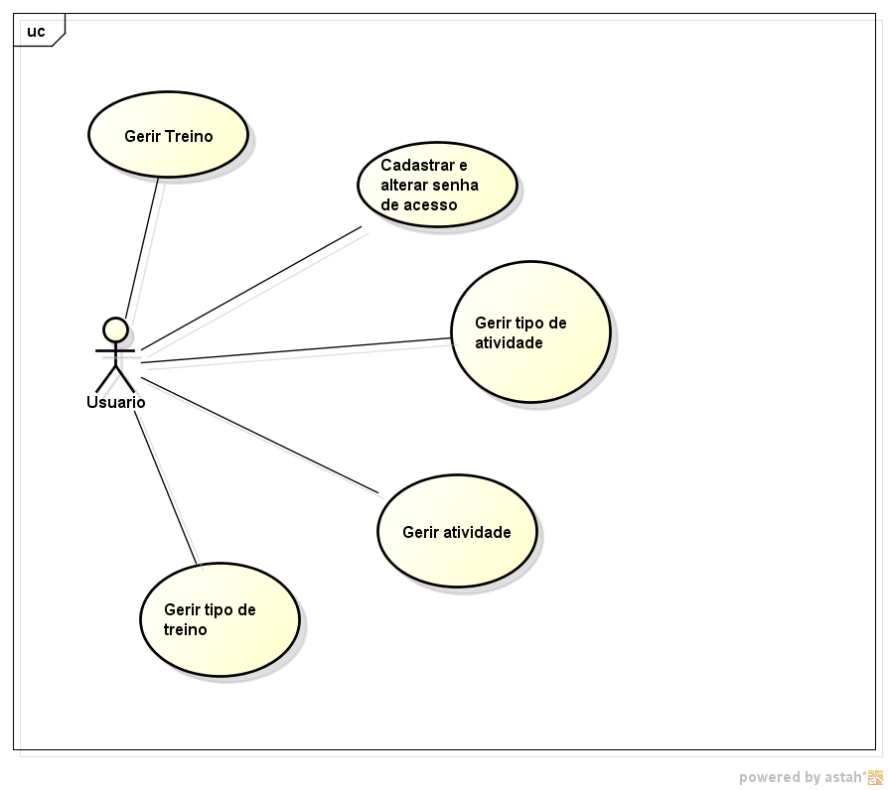

Descrição dos Casos de Uso

Lista de Atores

Ator | Descrição | Tipo | Permissões de acesso | Peso UCP
Usuário | Aluno da academia | Humano | Tem acesso total ao sistema

- Gerir Treino

Id do Caso de Uso |  | UC01
Descrição |  | O Usuário poderá cadastrar, alterar, consultar e excluir treinos.
Pré-condições |  | O ator deve estar logado no sistema.
Pós-condições |  | O treino é salvo, alterado ou excluído do sistema.
Interação entre Ator e Caso de Uso | Cenário Principal | 1. O usuário acessa o sistema.  1.2. Clica no menu cadastros.  1.3. Escolhe a opção Treino.  1.4. Clica no botão Cadastrar.  1.5. Preenche o formulário com os seguintes dados:  1.5.1. Descrição (Descrição do treino).  1.5.2. Recomendações.  1.5.3. Tipo do treino.  1.5.4. As atividades que vão estar nesse treino.  1.6. Clique em Salvar.  1.7. A mensagem “Treino cadastrado com sucesso!” é exibida.  1.8. Treino Cadastrado!  1.9. O Usuário acessa o programa.  2. Clica no menu cadastros.  2.1. Escolhe a opção Treino.  2.2. Será exibida uma lista com todos os treinos.  2.3. Selecione o trino que deseja Alterar.  2.4. Clique em Alterar.  2.5. Altere os dados desejáveis e clique em salvar.  2.6. A mensagem, “Treino alterados com sucesso!” é exibida.  2.7. Dados alterados  3.0. Usuário acessa o programa  3.1. Clica no menu Cadastros  3.2. Escolhe a opção treino  3.3. Será apresentada uma lista com todos os treinos  3.4. Escolha o treino que deseja excluir e clica em excluir.  3.5. A mensagem “Treino excluído com sucesso!” é exibida.  3.6. Treino excluído!
Interação entre Ator e Caso de Uso | Cenários Alternativos | Não existem cenários alternativos
Exceções |  | Ex01 – Tentativa de Cadastrar com campos em branco:  - O sistema mostra a mensagem “Preencha o campo”
Regras de Negócio |  | RN01, RN02, RN04

- Gerir Atividade

Id do Caso de Uso |  | UC02
Descrição |  | O usuário poderá cadastrar, alterar, consultar e excluir atividades.
Pré-condições |  | O ator deve estar logado no sistema.
Pós-condições |  | A atividade é salva, alterada ou excluída no sistema.
Interação entre Ator e Caso de Uso | Cenário Principal | 1. O Usuário acessa o programa.  1.2. Clica no menu Cadastros.  1.3. Escolhe a opção Atividades.  1.4. Clique no botão incluir.  1.5. Preencha o formulário conforme abaixo;  1.5.1. Nome.  1.5.2. Quantidade de repetições.  1.6. Clique em Incluir.  1.7. A mensagem “Atividade incluída com sucesso!” é exibida.  1.8. Atividade incluída!  2. O usuário acessa o programa.  2.1. Clica no menu cadastros.  2.2. Escolhe a opção atividades.  2.3. Será apresentada uma lista com todas as atividades.  2.4. Escolha a atividade que deseja alterar.  2.5. Altere os dados e clique em salvar.  2.6. A mensagem “Atividade alterada com sucesso!” é exibida.  2.7. Atividade salva!  3.0. Usuário acessa o programa.  3.1. Clica no menu Cadastros.  3.2. Escolhe a opção atividades.  3.3. Será apresentada uma lista com todas as atividades.  3.4. Escolha a atividade que deseja excluir e clica em excluir.  3.5. A mensagem “Atividade excluída com sucesso!” é exibida.  3.6. Atividade excluída!
Interação entre Ator e Caso de Uso | Cenários Alternativos | Não existem cenários alternativos.
Exceções |  | Ex01 – Tentativa de Incluir com campos em branco:  - O sistema mostra a mensagem “Preencha o campo”.
Regras de Negócio |  | RN03, RN04

- Gerir Tipo de Treino

Id do Caso de Uso |  | UC03
Descrição |  | O Usuário poderá cadastrar, alterar, consultar e excluir tipos de treino.
Pré-condições |  | O ator deve estar logado no sistema.
Pós-condições |  | O tipo de treino é salvo, alterado ou excluído do sistema.
Interação entre Ator e Caso de Uso | Cenário Principal | 1. O Usuário acessa o programa.  1.2. Clica no menu Cadastros.  1.3. Escolhe a opção Tipos de Treino.  1.4. Clique no botão incluir.  1.5. Preencha o formulário conforme abaixo;  1.5.1. Nome.  1.5.2. Descrição.  1.6. Clique em Incluir.  1.7. A mensagem “Tipo de treino incluído com sucesso!” é exibida.  1.8. Tipo de treino incluído!  2. O usuário acessa o programa.  2.1. Clica no menu Cadastros.  2.2. Escolhe a opção Tipo de Treino.  2.3. Será apresentada uma lista com todos os tipos de treino.  2.4. Escolha o tipo de treino que deseja alterar.  2.5. Altere os dados e clique em salvar.  2.6. A mensagem “Tipo de treino alterado com sucesso!” é exibida.  2.7. Tipo de treino salvo!  3.0. Usuário acessa o programa.  3.1. Clica no menu Cadastros.  3.2. Escolhe a opção Tipo de Treino.  3.3. Será apresentada uma lista com todos os Tipos de Treino.  3.4. Escolha o tipo de treino que deseja excluir e clica em excluir.  3.5. A mensagem “Tipo de treino excluído com sucesso!” é exibida.  3.6. Tipo de treino excluído excluída!
Interação entre Ator e Caso de Uso | Cenários Alternativos | Não existem cenários alternativos
Exceções |  | Ex01 – Tentativa de Incluir com campos em branco:  - O sistema mostra a mensagem “Preencha o campo”
Regras de Negócio |  | RN04

- Gerir Tipo de Atividade

Id do Caso de Uso |  | UC04
Descrição |  | O usuário poderá cadastrar, alterar, consultar e excluir tipos de atividade.
Pré-condições |  | O ator deve estar logado no sistema.
Pós-condições |  | O tipo de atividade é salvo, alterado ou excluído do sistema.
Interação entre Ator e Caso de Uso | Cenário Principal | 1. O Usuário acessa o programa.  1.2. Clica no menu Cadastros.  1.3. Escolhe a opção Tipo de Atividades.  1.4. Clique no botão incluir.  1.5. Preencha o formulário conforme abaixo;  1.5.1. Nome.  1.5.2. Descrição.  1.6. Clique em Incluir.  1.7. A mensagem “Tipo de Atividade incluída com sucesso!” é exibida.  1.8. Tipo de Atividade incluída!  2. O usuário acessa o programa.  2.1. Clica no menu cadastros.  2.2. Escolhe a opção Tipo de Atividade.  2.3. Será apresentada uma lista com todos os Tipos de Atividades.  2.4. Escolha o Tipo de Atividade que deseja alterar.  2.5. Altere os dados e clique em salvar.  2.6. A mensagem “Tipo de Atividade alterado com sucesso!” é exibida.  2.7. Tipo de Atividade salvo!  3.0. Usuário acessa o programa.  3.1. Clica no menu Cadastros.  3.2. Escolhe a opção Tipo de Atividade.  3.3. Será apresentada uma lista com todos os Tipos de Atividade.  3.4. Escolha o Tipo de Atividade que deseja excluir e clica em excluir.  3.5. A mensagem “Tipo de atividade excluído com sucesso!” é exibida.  3.6. Tipo de Atividade excluída!
Interação entre Ator e Caso de Uso | Cenários Alternativos | Não existe cenários alternativos
Exceções |  | Ex01 – Tentativa de Incluir com campos em branco:  - O sistema mostra a mensagem “Preencha o campo”
Regras de Negócio |  | RN04

- Cadastrar, alterar senha.

Id do Caso de Uso |  | UC05
Descrição |  | O Usuário deve cadastrar uma senha e poderá alterar.
Pré-condições |  | O ator deve estar logado no sistema
Pós-condições |  | A senha é cadastrada ou alterada.
Interação entre Ator e Caso de Uso | Cenário Principal | 1. O usuário acessa o sistema.  1.2. É exibida a opção para o cadastro de senha no primeiro acesso.  1.3. Escolhe a opção criar senha.  1.4. Preencha o campo com a senha.  1.5. Clique em salvar.  1.6. A mensagem “Senha cadastrada com sucesso!” é exibida.  1.7. Senha cadastrada.  2. O Usuário acessa o sistema.  2.1. O usuário clica no menu configurações.  2.2. Escolhe a opção alterar senha.  2.3. Informa a nova senha.  2.4. Clica em salvar senha.  2.4. A mensagem “Senha alterada com sucesso!” é exibida.  2.5. Senha alterada.
Interação entre Ator e Caso de Uso | Cenários Alternativos | Não existe cenários alternativos
Exceções |  | Ex01 – Tentativa de Incluir com campo em branco:  - O sistema mostra a mensagem “Preencha o campo”
Regras de Negócio |  | RN04

Rastreamento de Requisitos

Lista de Casos de Uso
Casos de Uso
UC1 – Gerir Treino
UC2 – Gerir Atividade
UC3 – Gerir Tipo de Treino
UC4 – Gerir Tipo de Atividade
UC5 – Cadastrar e alterar senha.

Matriz de Rastreamento de Requisitos x Casos de Uso
Requisito | Casos de Uso que Atendem ao Requisito
Requisito | UC1 | UC2 | UC3 | UC4 | UC5
 | x
 |  | x
 |  |  | x
 |  |  |  | x
 |  |  |  |  | x

Contagem do sistema em PF

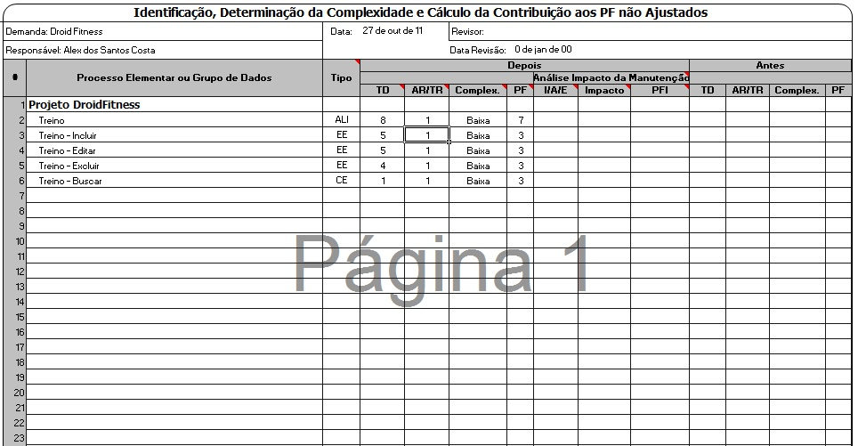
Requisito Funcional 001 – Gerir Treino

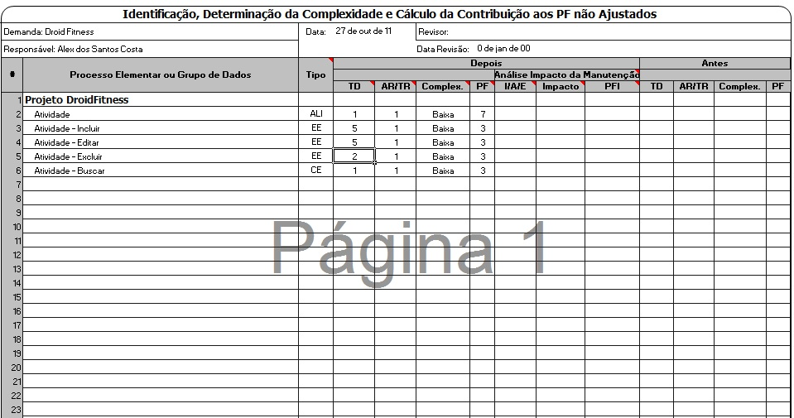
Requisito Funcional 002 – Gerir Atividade

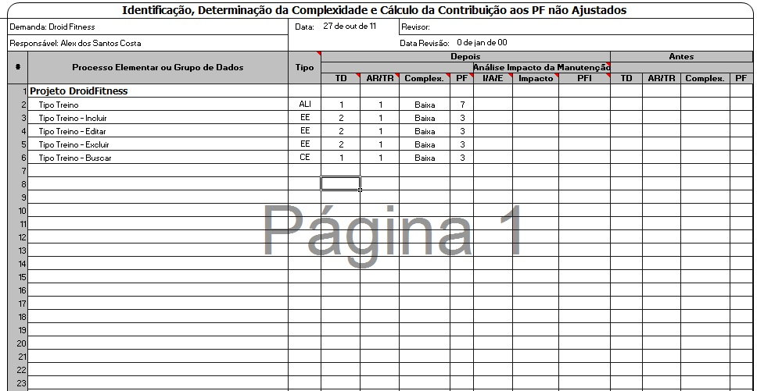
Requisito Funcional 003 – Gerir Tipo Treino
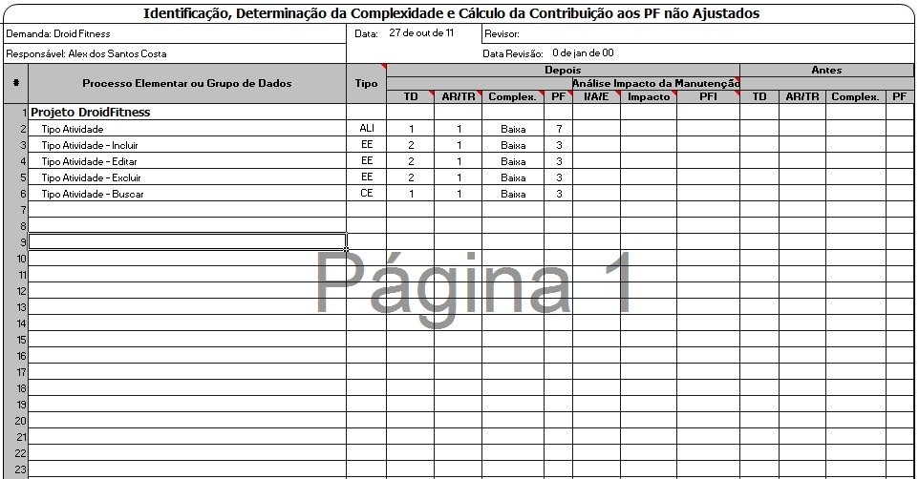
Requisito Funcional 003 – Gerir Tipo Atividade

Diagramas

Diagrama de Classes
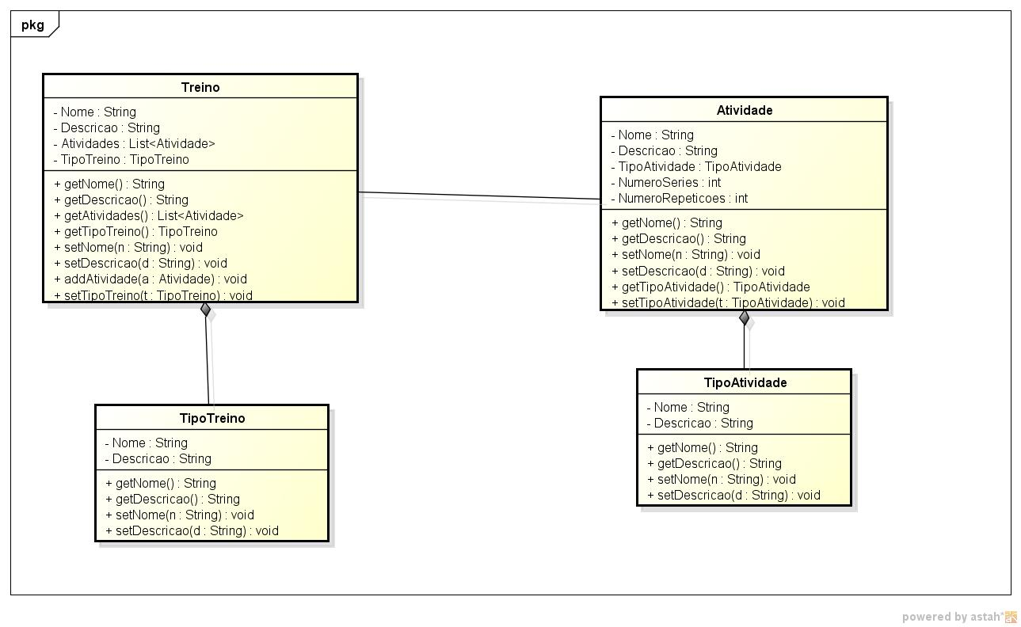

Diagramas de Atividades
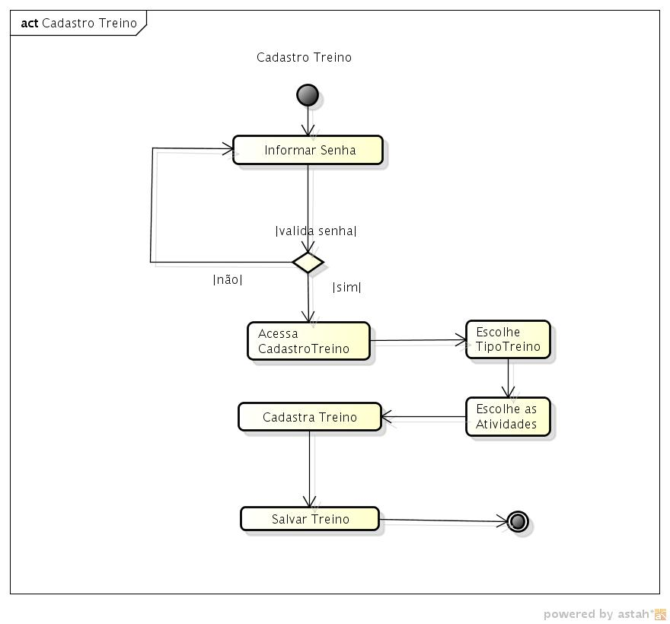
Cadastro de Treino
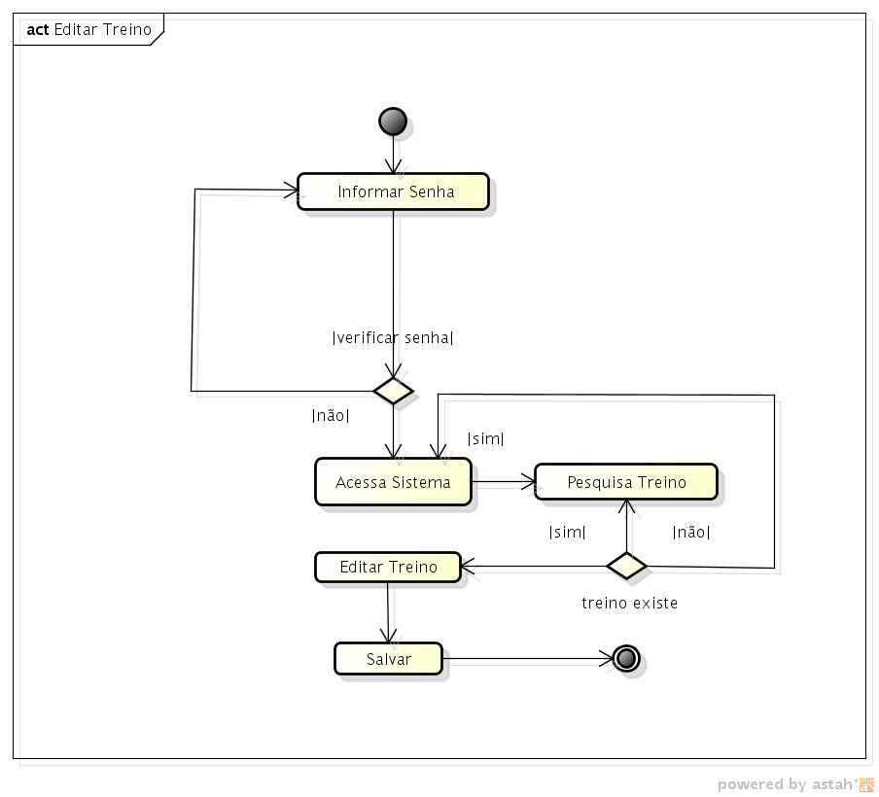
Editar Treino

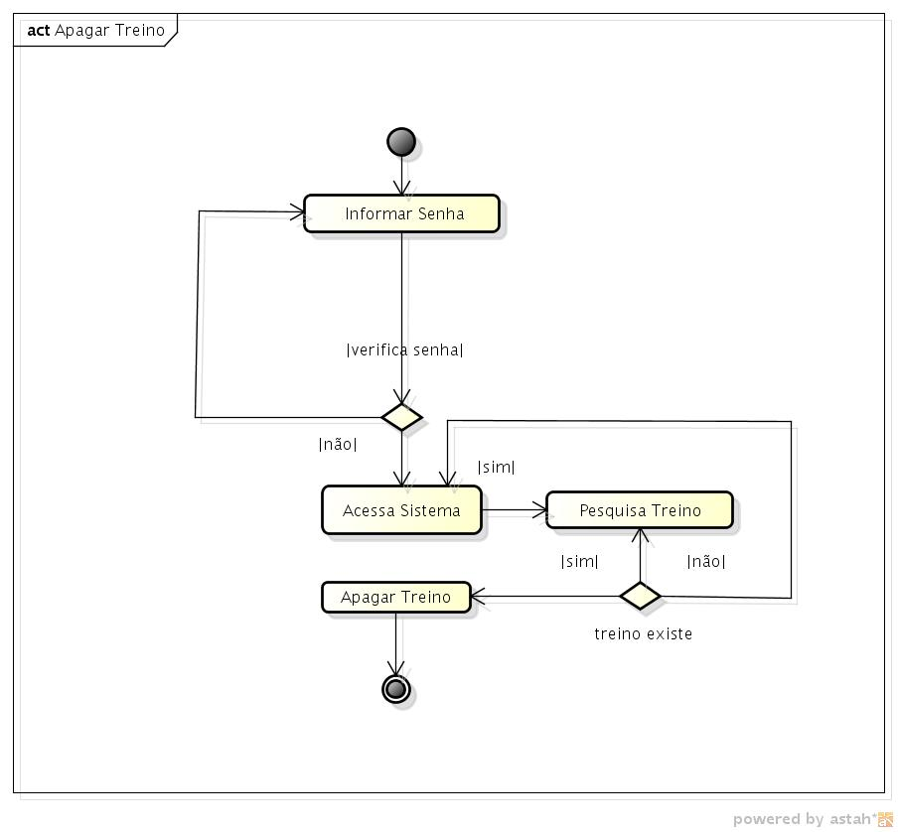
Apagar Treino

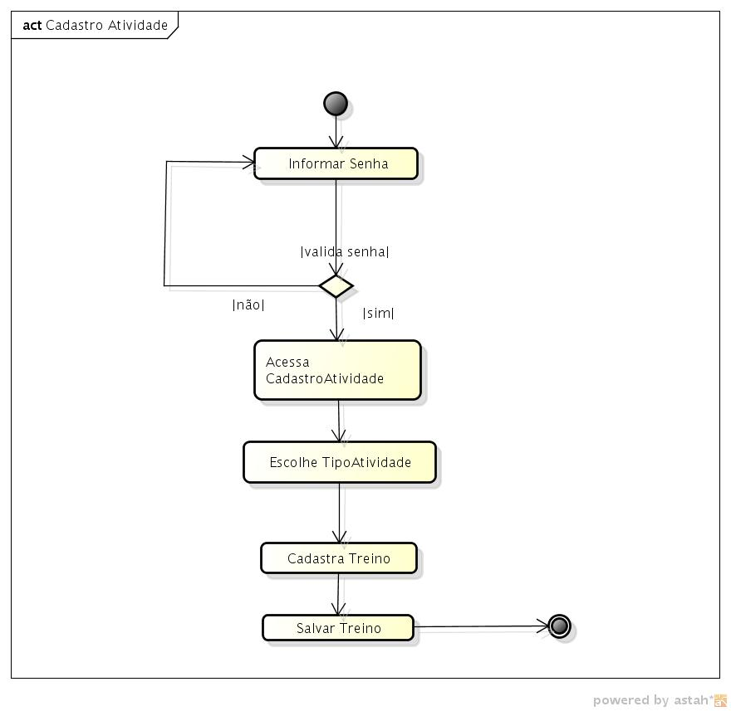
Cadastro Atividade

Editar Treino

Apagar Treino

Diagramas de Sequência
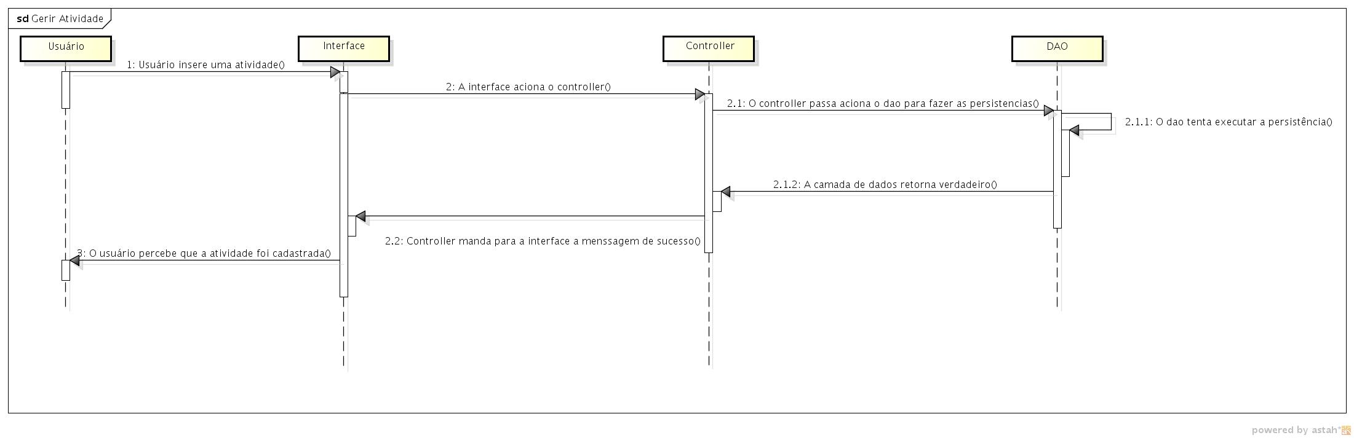
Gerir Atividade

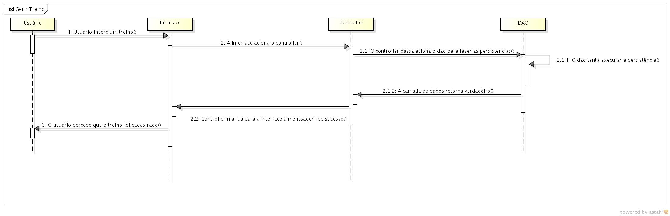
Gerir Treino

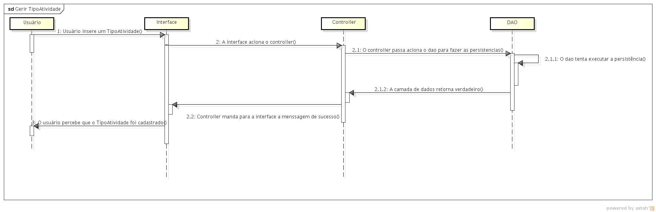
Gerir Tipo de Atividade

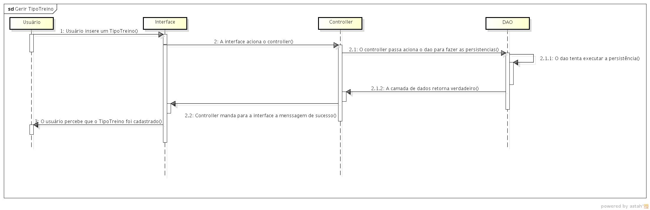
Gerir Tipo de Treino

Diagramas de Colaboração

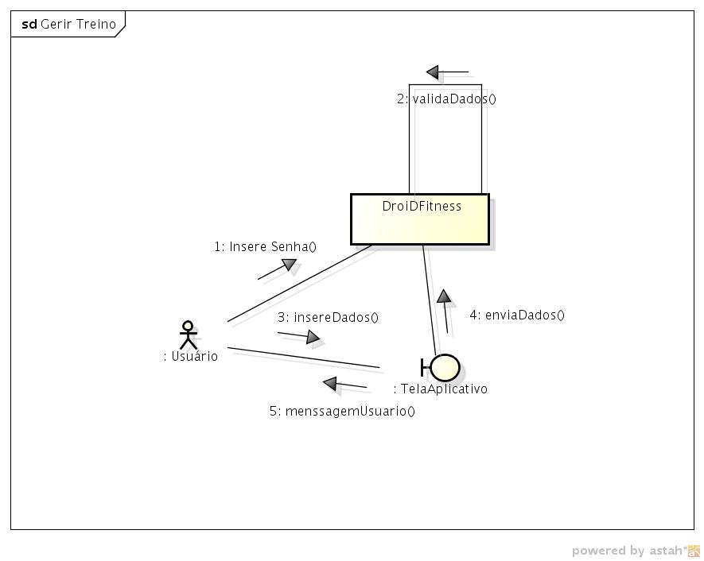
Gerir Treino

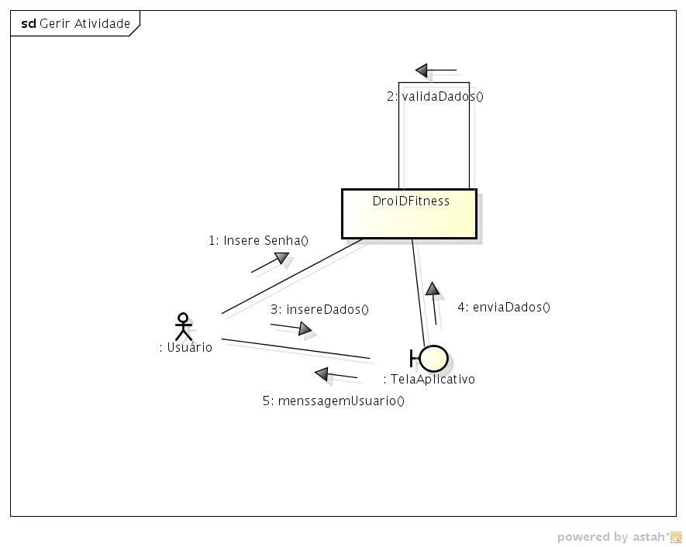
Gerir Atividade

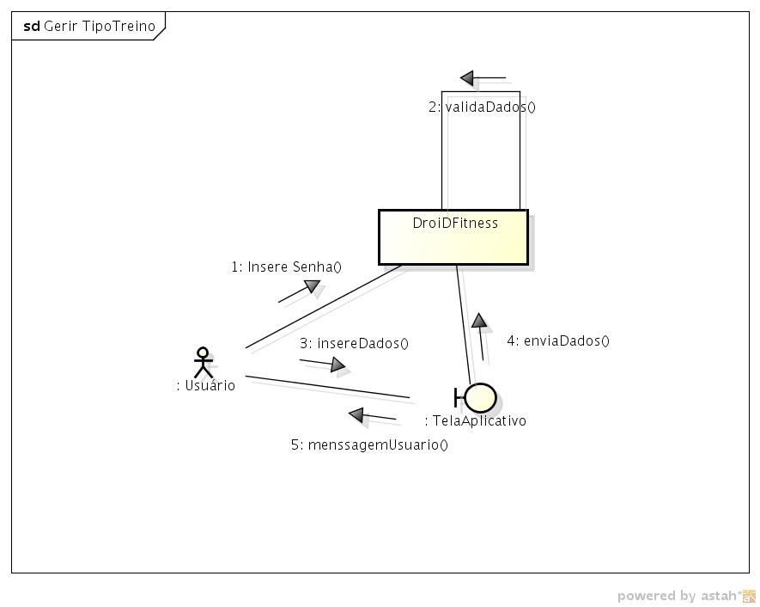
Gerir Tipo de Treino
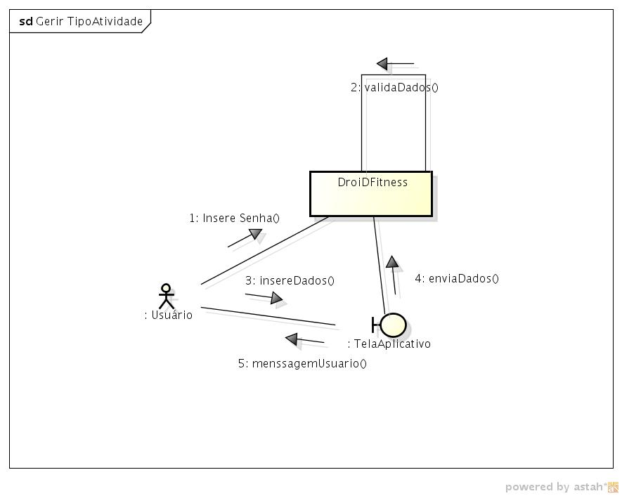
Gerir Tipo de Atividade

Histórico da tecnologia

Android como opção

É um sistema operacional móvel gerenciado pela Google e que trabalha em seu background o kernel do Linux.
Esta tecnologia ganhou forças em junho de 2005 quando o Google adquiriu a Android Inc. Com a aquisição dessa empresa o Google entrou de vez no mercado móvel, competindo diretamente com a Apple. Por 2 anos o Iphone e seu sistema IOS, dominaram o mercado de smartphones pelo mundo. A primeira empresa a oferecer um smartphone com o sistema Android foi a HTC levando grandes empresas como Motorola, Samsung, Lg a utilizarem o Android em seus aparelhos. O Android não é somente um sistema operacional que roda sobre o núcleo do Linux, e sim uma plataforma open source que oferece um conjunto de ferramentas para o desenvolvimento de aplicações.
A característica que mais chamou atenção da escolha desse tecnologia tanto para este projeto quanto para os demais desenvolvedores no mundo inteiro é a linguagem de programação utilizada nessa plataforma, JAVA. Conhecida pela robustez e por esta a muito tempo no mercado, o JAVA facilitou que desenvolvedores possam migrar rapidamente para este tecnologia, diminuindo a curva de aprendizado pois conhecer a linguagem de programação é aproximadamente 50% da tecnologia de um modo geral.
Um outro importante fator da opção pela tecnologia Android é o seu rápido crescimento no mundo inteiro. Segundo o site Vida Info o Android em 2010 superou o IOS da Apple (Iphone) e a tendência é que neste ano e nos próximos a diferença se mantenha, fazendo com que o Android continue liderando as pesquisas de SO para smartphones. Abaixo o quadro extraído do site da Vinda Info que ilustra muito bem o crescimento do Android de 2009 para 2010, superando portanto o IOS da Apple.

Tecnologia | 2009 | 2010 | 2011
Android | 3,9 | 22,7 | 22,2
IOS(Iphone) | 14,4 | 15,7 | 17,1
Microsoft | 8,7 | 4,2 | 5,2
Symbian, Rim e outros SO | 73 | 57,4 | 55,2

Fonte:http://www.vidainfo.com/wp-content/uploads/2011/03/vidainfo-crescimentoandroid2.jpg

Dessa forma, a escolha da tecnologia foi embasada nesses dois importantes aspectos, a linguagem de programação JAVA e o fato da grande parcela do mercado de smartphones estarem aderindo esta novidade.

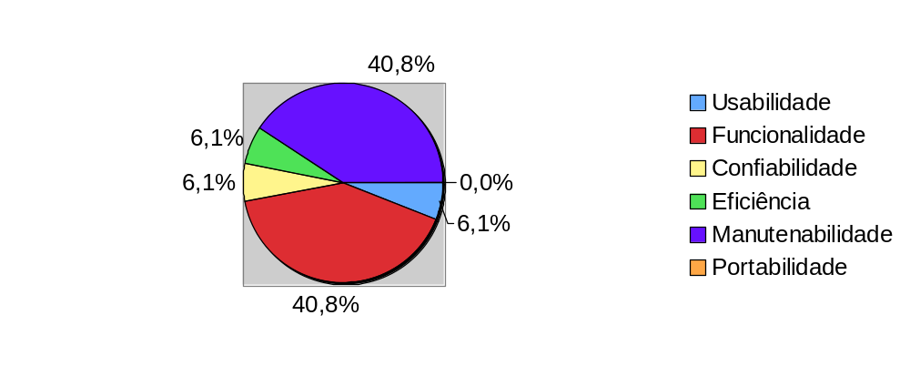Relatório de Qualidade

Usabilidade

Uma das restrições importantes em relação a usabilidade é o fato do sistema, provavelmente, ser utilizado em uma academia enquanto os usuários estiverem malhando através de diversos dispositivos móveis mais principalmente celulares e tablets. Diante disto, existe uma preocupação latente no desenvolvimento desta solução relacionada ao aspecto de usabilidade do sistema tendo em vista que durante o exercício físico é importante que o dispositivo seja manuseado só em casos de uso críticos tais como pré-cadastros de carga inicial de informações principalmente relacionada a regras de negócio de números RN 04.

Para resolver, a alternativa considerada viável, seria utilizar o Google Voice Actions (sistema de reconhecimento de voz) afim de que o sistema reconheça comandos de voz do aluno e possa gerir as atividades (RN 01, RN 02 e RN 03) evitando o contato físico com o dispositivo.

Funcionalidade

As funcionalidades previstas no desenvolvimento devem focar na coerência com as atividades de monitoramento e controle das atividades praticadas em uma academia, principalmente na conformidade entre a realidade de uma academia. Diante disto, os requisitos
bem como a segurança e conformidade das funcionalidades que satisfazem os requisitos RN 01, RN 02 e RN 03, para serem considerados satisfatórios deverão representar de maneira fiel os comportamentos e as características de um cenário real de academia afim de garantir funcionalidades interessantes ao usuário.

Confiabilidade

Diante do cenário da plataforma Android, os aspectos de confiabilidade deverão ser garantidos pelo avanço da própria plataforma em relação aos dispositivos disponíveis no mercado. Diante disto, pelo fato de não existir comunicação entre interfaces externas de aplicação ou de serviço, será considerado satisfatório a disponibilidade do sistema no tempo necessário para a operação de todas as regras de negócio (RN 01, RN 02, RN 03 e RN 04) existentes até que, voluntariamente, o usuário feche a aplicação.

Eficiência

Assim como no item 10.3 deste documento, aspectos de tempo de resposta da aplicação serão considerados satisfatórios ao garantir a ausência de travamentos e bugs de execução do sistema.
Em caso de desenvolvimento e implantação da funcionalidade de reconhecimento de voz no sistema, em atendimento as regras de negócio RN 01, RN 02 e RN 03, a característica, principalmente, de tempo de resposta deverá ser avaliada e mensurada com métricas específicas para que seja dada como satisfatória.

Manutenibilidade

Todos a solução deverá ser desenvolvida em Android aproveitando os recursos avançados de desacoplamento de camadas existentes na arquitetura da plataforma. Além disto serão utilizadas ferramentas de versionamento de código afim de garantir um repositório centralizado com versões da aplicação e ferramenta de bug-tracking para rastrear dificuldades e bugs no decorrer do desenvolvimento e implantação do sistema. Desta forma será garantida a colaboração segura e a manutenabilidade das camadas da aplicação serão desacopladas para futuras ampliações de funcionalidades.

Portabilidade

Será considerado satisfatório o desenvolvimento de uma aplicação que seja portável entre as versões mais atualizadas da plataforma Android . Desta forma será possível fazer com que o sistema acompanhe a evolução da plataforma acompanhados pelo avanço dos dispositivos disponibilizados no mercado.

Não será considerada a necessidade de portabilidade entre plataforma e desta forma, caso isso seja, desenvolvido os métricas de qualidade deverão ser adequadas a cada tipo de plataforma.

Métricas Coletadas

Nesta seção serão apresentadas alguns resultados obtidos acerca do software em questão levando em consideração principalmente aspectos de funcionalidades, confiabilidade e portabilidade por serem considerados, neste momento, mais críticos na aplicação

Resultados

Números de bugs encontrados em testes

Qtd. De Classes Implementadas | Qtd. De Linhas de Código | Casos de Testes aprovados | Casos de Testes Falhando | Número de Bugs
17 | 832 | 95 | 23 | 31

Obs.: Foi utilizado como indicador a Quantidade de Bugs em cada 100 linhas de código.

A principal causa do aparecimento dos bugs relacionados está ligado ao fato de que 90% da equipe não possui experiência no desenvolvimento das aplicações na plataforma Android e isto ocasionou uma falta de maturidade na concepção da arquitetura do projeto.

Número de erros após release

Nº do Release | Qtd Erros do BugTraking enviados pelo cliente | Qtd Erros do BugTraking enviados pela equipe de desenvolvimento
RLS 1.0.1 | 13 | 19
RLS 1.0.2 | 8 | 9
RLS 1.0.3 | 3 | 5
Média de Erros por Release | 06
Obs.: Foi utilizado como indicador a média da quantidade de erros ocorridos após cada release.

Este é considerado um valor aceitável como média de erros dado a quantidade de downloads e instalações do software do Android Marketing. Neste momento o software já obteve 545 instalações e mantém 145 instalações ativas nos aparelhos.

Número de dispositivos atendidos

Versão da Plataforma | Intalações ativas
Android 2.2 | 55.9%
Android 2.1 | 23.4%
Android 2.3.3+ | 12.4%
Android 3.1 | 2.8%
Android 3.2 | 1.4%
Android 2.3 | 0.7%

Todo o sistema foi desenvolvido na Versão 2.1 da plataforma o que garante que as versões posteriores possam utilizá-lo sem prejuízo. Conforme o gráfico apresentado a maioria dos usuários ativos do sistema utilizam a versão 2.2 da plataforma levando a necessidade de avaliar a necessidade de migrar toda a solução para esta versão. Como métrica será definido uma porcentagem limite para esta migração. Sendo assim, qualquer plataforma, das listadas acima, que alcançar 70% de utilização será candidata a ser utilizada em melhorias de software.

